**Сушко Тадей Адамов (Suszko Tadeusz)**

27 августа 1816 г – крещение (НИАБ 136-13-894, лист 94, №27/1816-р (об)).

**НИАБ 136-13-894:** Лист 94. **Метрическая запись №27/1816-р (ориг).**

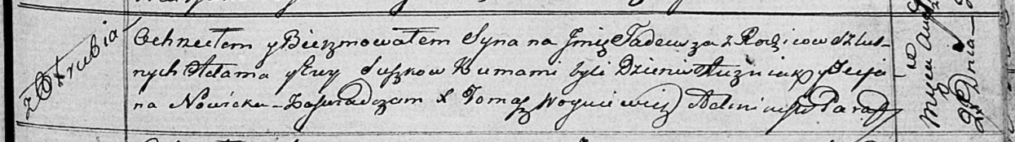

Осовская Покровская церковь. 27 августа 1816 года. Метрическая запись о крещении.

Suszko Tadeusz – сын родителей с деревни Отруб.

Suszko Adam – отец.

Suszkowa Ewa – мать.

Huzniak Dzienis – кум.

Nowicka Tecjana – кума.

Woyniewicz Tomasz – ксёндз.